Anexa nr. 1
la Regulamentul cu privire la achizițiile
publice de valoare mică

ANUNŢ DE PARTICIPARE SIMPLIFICAT
PENTRU ACHIZIȚIA DE VALOARE MICĂ
Privind achiziţionarea Inventar pentru bucătărie conform necesităților instituției
pentru anul 2025
(se indică obiectul achiziţiei)
prin achiziţie publică de valoare mică.
1. Denumirea autorităţii contractante: IMSP SCMC „V. Ignatenco”
2. IDNO:1003600152640
3. Adresa: mun. Chişinău, str. Grenoble,149
4. Numărul de telefon/fax:068632893
5. Adresa de e-mail şi pagina web oficială ale autorităţii contractante : vignatenco@ms.md

6. Adresa de e-mail sau pagina web oficială de la care se va putea obţine accesul la documentaţia de atribuire: documentaţia de atribuire este anexată în cadrul procedurii în SIA RSAP.
7. Tipul autorităţii contractante şi obiectul principal de activitate (dacă este cazul, menţiunea că autoritatea contractantă este o autoritate centrală de achiziţie sau că achiziţia implică o altă formă de achiziţie comună) Instituţie medico-sanitară publică
8. Cumpărătorul invită operatorii economici interesaţi, care îi pot satisface necesităţile, să participe la procedura de achiziţie privind livrarea/prestarea următoarelor bunuri/servicii:

Nr. d/o | Cod CPV | Denumirea bunurilor/serviciilor/lucrărilor solicitate | Unitatea de măsură | Cantitatea | Specificarea tehnică deplină solicitată, Standarde de referinţă | Valoarea estimată  (se va indica pentru fiecare lot în parte) fără TVA
1 | 39220000-0 | Cratițe din inox  cu capac 8 L | buc | 1 | Cratiță cu capac, trei straturi  din inox. Potrivit pentru toate tipurile de piltă.  Cu fundul multistrat din inox cu grosime 0.8-1mm, iar mânerele sunt din inox si sunt sudate de cratiță  Capacitate : 8 L  -Confecționate din material:inox alimentar; AISI 304  -Material capac:inox  -Material mînere:inox  -Rezistență la temperatură adecvată pentru utilizare în spălătorii de purificare;  -Materialul va respecta standardele alimentare europene.  -Garanție minim - 3 ani  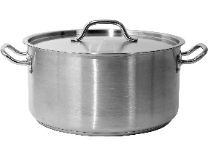  OE va prezenta monstre | 900,00
2 | 39220000-0 | Cratițe de inox  cu capac 6 L | buc | 4 | Cratiță cu capac, trei straturi  din inox. Potrivit pentru toate tipurile de piltă. Cu fundul  multistrat din inox cu grosime 0.8-1mm, iar mânerele sunt din inox si sunt sudate de cratiță.  Capacitate : 6 L  -Confecționate din material:inox alimentar; AISI 304  -Material capac:inox  -Material mînere:inox  -Rezistență la temperatură adecvată pentru utilizare în spălătorii de purificare;  -Materialul va respecta standardele alimentare europene.  Garanție minim - 3 ani  OE va prezenta monstre | 3200,00
3 | 39220000-0 | Cratițe de inox  cu capac 5 L | buc | 2 | Cratiță cu capac, trei straturi  din inox. Potrivit pentru toate tipurile de piltă. Cu fundul  multistrat din inox cu grosime 0.8-1mm, iar mânerele sunt din inox si sunt sudate de cratiță.  Capacitate : 5 L  -Confecționate din material:inox alimentar; AISI 304  -Material capac:inox  -Material mînere:inox  -Rezistență la temperatură adecvată pentru utilizare în spălătorii de purificare;  -Materialul va respecta standardele alimentare europene.  Garanție minim - 3 ani  OE va prezenta monstre  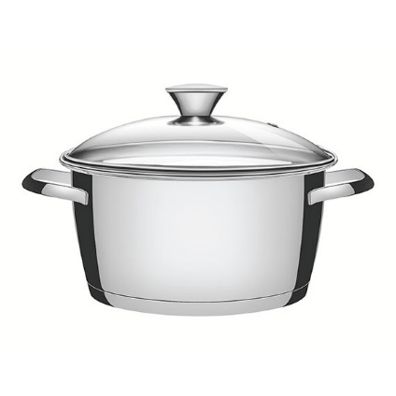 | 1000,00
4 | 39220000-0 | Cratiță de inox  cu capac 2.5 L | buc | 8 | Cratiță cu capac, trei straturi  din inox. Potrivit pentru toate tipurile de piltă. Cu fundul multistrat din inox cu grosime 0.8-1mm, iar mânerele sunt din inox si sunt sudate de cratiță  Capacitate : 2,5 l  -Confecționate din material:inox alimentar; AISI 304  -Material capac:inox  -Material mînere:inox  - Rezistență la temperatură adecvată pentru utilizare în spălătorii de purificare;  -Materialul va respecta standardele alimentare europene.  Garanție minim - 3 ani  OE va prezenta monstre | 2800,00
5 | 39220000-0 | Cratiță din inox  cu capac 2 L | buc | 12 | Cratiță cu capac, trei straturi din inox. Potrivit pentru toate tipurile de piltă.  Cu fundul multistrat din inox cu grosime 0.8-1mm, iar mânerele sunt din inox si sunt sudate de cratiță.  -Capacitate : 2 L  -Confecționate din material:inox alimentar; AISI 304  -Material capac:inox  -Material mînere:inox  -Rezistență la temperatură adecvată pentru utilizare în spălătorii de purificare;  -Materialul va respecta standardele alimentare europene.  Garanție minim - 3 ani  OE va prezenta monstre | 4080,00
6 | 39220000-0 | Cratiță inox  cu capac 1,5 L | buc | 8 | Cratiță cu capac, trei straturi  din inox. Potrivit pentru toate tipurile de piltă. Cu fundul multistrat din inox cu grosime 0.8-1mm, iar mânerele sunt din inox si sunt sudate de cratița  -Capacitatea:1,5 L  -Confecționate din material:inox alimentar; AISI 304  -Material capac:inox  -Material mînere:inox  - Rezistență la temperatură adecvată pentru utilizare în spălătorii de purificare;  - Materialul va respecta standardele alimentare europene.  Garanție minim - 3 ani  OE va prezenta monstre | 2320,00
7 |  | Cratiță inox  cu capac 3 L | Buc. | 15 | Cratiță cu capac, trei straturi  din inox. Potrivit pentru  toate tipurile de piltă. Cu fundul multistrat din inox cu grosime 0.8-1mm, iar mânerele sunt din inox si sunt sudate de cratiță din inox.  Capacitatea:3 L  -Confecționate din material:inox alimentar; AISI 304  -Material capac:inox  -Material mînere:inox  -Rezistență la temperatură adecvată pentru utilizare în spălătorii de purificare;  -Materialul va respecta standardele alimentare europene.  Garanție minim - 3 ani  OE va prezenta monstre | 7350,00
8 | 39220000-0 | Ceainic inox  cu capac 3 L | buc | 8 | -Capacitatea : 3 L  -Confecționate din material:inox alimentar; AISI 304  -Material capac:inox  OE va prezenta monstre | 2040,00
9 | 39220000-0 | Ceainic inox  cu capac 5 L | buc | 16 | -Capacitatea : 5 L  -Confecționate din material:inox alimentar; AISI 304  -Material capac:inox  OE va prezenta monstre  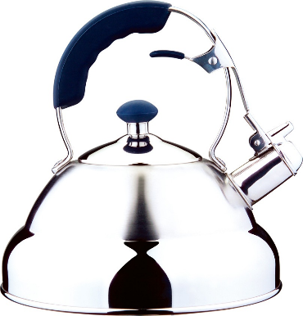 | 10400,00
10 | 39220000-0 | Cuțite din inox | Buc | 13 | Material : inox AISI 304 alimentar  Lungime lamă: 240 mm  Lățime lamă :50 mm  Lungime:370 mm  OE va prezenta monstre  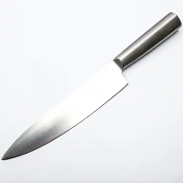 | 3705,00
11 | 39220000-0 | Cuțite din inox | Buc. | 5 | Material : inox AISI 304  Lungime lamă: 150 mm  Lățime lamă :27 mm  Lungime:230 mm  OE va prezenta monstre  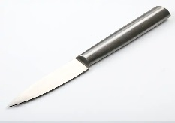 | 775,00
12 | 39220000-0 | Lingură  pentru repartizare | buc | 6 | Material : inox alimentar AISI 304  Lungime:32 cm  OE va prezenta monstre  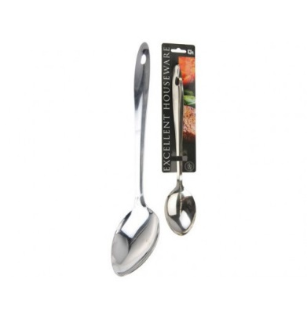 | 234,00
13 | 39220000-0 | Farfurie plată din porţelan de culoarea albă fără desen | Buc | 135 | -Farfurie plată pentru felul II  - fără desen  -Formă rotundă  -Material Porțelan  -Dimensiuni 16-19 cm  -Culori deschise: alb  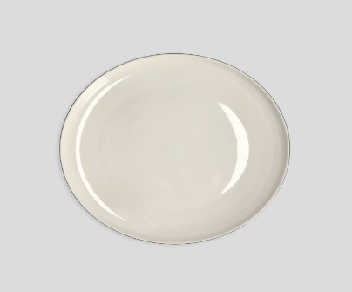  OE va prezenta monstre | 3000,00
14 | 39220000-0 | Farfurie adâncă din porţelan de culoarea albă fără desen | buc | 155 | -Farfurie adincă pentru felul I  - fără desen  -Formă rotundă  -Material Porțelan  -Dimensiuni 17 cm  -Culori deschise alb  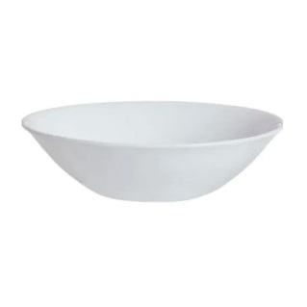  OE va prezenta monstre | 5450,00
15 | 39220000-0 | Pahar de sticlă 200 ml | buc | 180 | Volum 200 ml  Tip : pahar înalt  Material : sticlă  OE va prezenta monstre | 5400,00
16 | 39220000-0 | Căldare inox 10-12 L | buc | 6 | -Căldare inox cu mîner  -Capacitatea:10-12 L  - Material:inox AISI 304  - Forma :Rotundă  - Garanția minim :24 luni  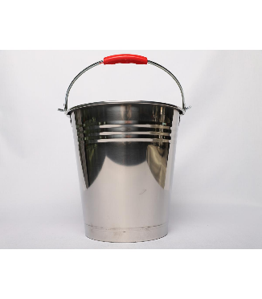  OE va prezenta monstre | 600,00
17 | 39220000-0 | Căldare plastic dur  10-12 L | buc | 12 | Căldare din plastic dur cu mîner  -Capacitatea:10-12 L  - Material:plastic dur  - Forma :Rotundă  - Garanția minim :24 luni  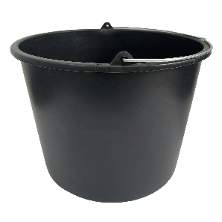  OE va prezenta monstre | 300,00
18 | 39220000-0 | Căldare inox 10 L | Buc. | 10 | Căldare inox cu capac ermetic și miner pentru trasportarea alimentelor gătite  -Capacitatea:10 L  - Material:inox alimentar AISI 304  - Forma :Rotundă  - Garanția minim :24 luni  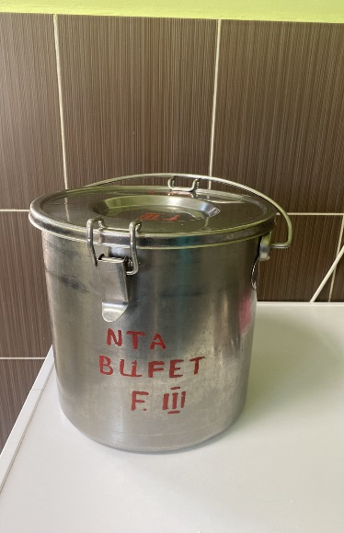  OE va prezenta monstre | 3500,00
19 | 39220000-0 | Codar inox 3L | buc | 2 | Codar inox cu capac  Capac: Sticlă termorezistentă  Material :100 % inox  Diametru :18 cm  Capacitate: 3 L  Forma :Rotund  Culoare :inox  Material mîner: oțel inoxidabil AISI 304  -Fund cu depozitare termică multistrat  -Garanția minim :24 luni  OE va prezenta monstre | 560,00
20 | 39220000-0 | Codar inox 5L | buc | 2 | Codar inox cu capac  Capac: Sticlă termorezistentă  Material :100 % inox AISI 304  Capacitate: 5 L  Forma :Rotund  Culoare :inox  Mâner :inox  -Fund cu depozitare termică multistrat  Grosimea peretelui :0.8 mm  Materialul stratului exterior al fundului :oțel inoxidabil 430  -Garanția minim :24 luni  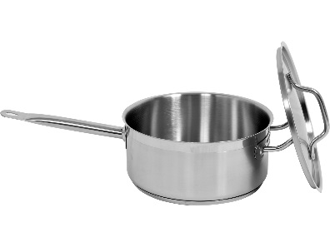  OE va prezenta monstre | 1600,00
21 | 39220000-0 | Tocator pentru legume și fructe de culoare verde | buc. | 2 | -Tocator din plastic rezistent pentr  legume și fructe  Dimensiuni 600x400x20cm  -culoare verde  OE va prezenta monstre  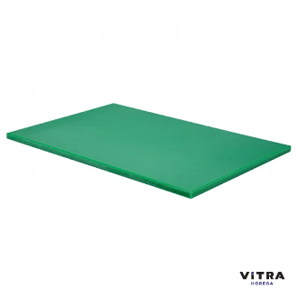 | 850,0
22 | 39220000-0 | Tocator pentru pește de culoare albastru | buc | 2 | -Tocator din plastic pentru pește  Dimensiuni 600x400x20cm  - culoare albastru  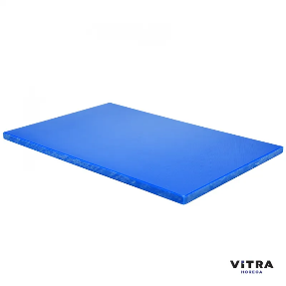 | 850,00
23 | 39220000-0 | Tocator pentru carne culoare bordo | buc | 2 | -Tocator din plastic rezistent pentru carne  Dimensiuni 600x400x20cm  - culoare bordo  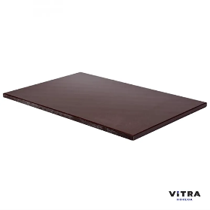 | 850,00
24 | 39220000-0 | Tocatoare de culoare albă | Buc. | 5 | -Tocator din plastic rezistent  Dimensiuni 350x250x20cm  - culoare alb  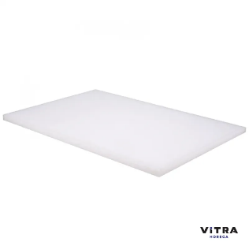  OE va prezenta monstre | 950,00
25 | 39220000-0 | Bol inox 3 L | buc | 6 | Bol inox înalt  Material :100 % inox AISI 304  Diametru gura :26 cm  Înălțime :11.5 cm  Capacitate: 3 L  Forma :Rotund  Culoare:inox  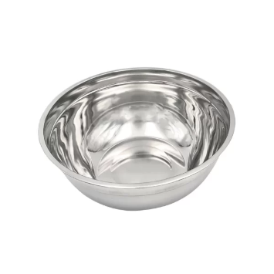  OE va prezenta monstre | 120,00
26 | 39220000-0 | Cană gradată 1 L plastic rezistent | buc | 4 | Cana gradata din plastic la 1000 ml (1 kg) transparenta cu grosimea de 3 milimetri de polietilena alimentara,  -Material: Polietilena  -Inaltime: 12.5 cm (125 mm)  - Diametru: 12 cm (120 mm)  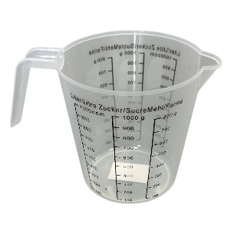  OE va prezenta monstre | 28,00
27 | 39220000-0 | Continer plastic 15 l | buc | 10 | Container cu capac  Volum :15 L  Forma: Dreptunghiulară  Material :Plastic rezistent  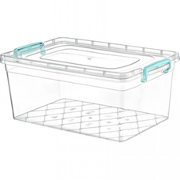  OE va prezenta monstre | 650,00
28 | 39220000-0 | Continer plastic 20 l | buc | 5 | Container cu capac  Volum :20 L  Forma: Dreptunghiulară  Material :Plastic rezistent  OE va prezenta monstre | 375,00
29 | 39220000-0 | Continer plastic 3 L | buc | 2 | Container cu capac  Volum :3 L  Forma: Dreptunghiulară  Material :Plastic rezistent  OE va prezenta monstre | 40,00
30 | 39220000-0 | Polonic/ibric mare din inox 1 L | buc | 6 | Material :oțel inoxidabil AISI 304  Capacitatea : 1 L  Mîner lung  Dimensiuni :18 cm  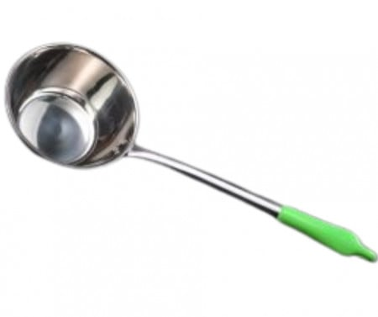  OE va prezenta monstre | 625,00
31 | 39200000-0 | Răzătoare din inox din patru părți | buc | 3 | - Înălţime, mm 240  - Lăţime, mm 160  - Lungimea, mm 125  - Material oțel AISI 304  - Formă dreptunghi  - Culoare inox  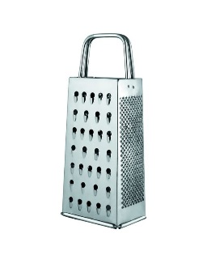  OE va prezenta monstre | 540,00
32 | 39220000-0 | Sită pentru ceai din inox cu miner | buc | 5 | Sita din otel inoxidabil,pentru ceai, cu miner rezistent la caldură  -Material: inox alimentar AISI 304  -Diametru 20  OE va prezenta monstre | 140,00
*Autoritatea contractantă în scopul evaluări va solicita mostre care urmează să fie prezentate la sediul autorității contractante în termen de 3 zile
Valoarea estimativă totală |  |  |  |  |  | 65232,00
9. În cazul în care contractul este împărţit pe loturi, un operator economic poate depune oferta (se va selecta):
1) pentru un singur lot;
2) pentru mai multe loturi;
3) pentru toate loturile;
4) alte limitări privind numărul de loturi care pot fi atribuite aceluiaşi ofertant_______________________________________________________________________
10. Termenele şi condiţiile de livrare/prestare solicitat: Livrarea se fa efectua în decurs de maxim de 5 zile, de la solicitare.

11. Termenul de valabilitate a contractului: :31.12.2025
12. Scurtă descriere (indicați după caz) a criteriilor de calificare:

Nr. d/o | Descrierea criteriului/cerinţei | Mod de demonstrare a îndeplinirii criteriului/cerinţei: | Nivelul minim/  Obligativitatea
1 | Certificat /decizie de înregistrare a întreprinderii sau extras | Copia, confirmată prin semnătura electronică a participantului. | Obligatoriu
2 | Declarația privind valabilitatea ofertei | Conform Anexei nr. 8 din Documentația standard aprobată prin Ordinul MF nr. 115 din 15.09.202,1, confirmată prin aplicarea semnăturii electronice a participantului | Obligatoriu
3 | Cerere de participare | Conform Anexei nr. 7 din Documentației standard pentru realizarea achizițiilor publice de bunuri și servicii, aprobată prin Ordinul MFnr. 115 din 15.09.202,1 confirmată prin aplicarea semnăturii electronice a participantului | Obligatoriu
4 | Specificația tehnică | Conform Anexei nr. 22 din Documentația standard aprobată prin Ordinul MF nr. 115 din 15.09.2021 Confirmat prin semnătura electronică a participantului | Obligatoriu
5 | Specificația de preț | Conform Anexei nr. 23 din Documentația standard aprobată prin Ordinul MF nr. 115 din 15.09.2021 Confirmat prin semnătura electronică a participantului | Obligatoriu
6 | Date despre participant | Copia, confirmată prin semnătura electronică a participantului. | Obligatotiu
7 | Aviz sanitar | Copie-eliberat de Organul abilitat -semnat electronic de către operatorul economic | Obligatoriu
9 | Certificat de conformitate/calitate | Copie-eliberat de Organul abilitat de Certificare - semnat electronic de către operatorul economic | Obligatoriu
10. | Mostre | În decurs de 3 zile, la solicitarea Instituţiei Medicale, Operatorul Economic v-a prezenta mostre. | Obligatoriu
11. | Declarație de garanție a bunurilor | Original confirmată prin aplicarea semnăturii și ștampilei Participantului | Obligatoriu
12. | Declarația privind lista principalelor livrări efectuate în ultimii 3 ani de activitate. | Conform Documentației standard pentru realizarea achizițiilor publice de bunuri și servicii Anexa nr.12, confirmată prin aplicarea semnăturii electronice a participantului | Obligatoriu
13. | DECLARAŢIE DE ELIGIBILITATE | Anexa nr. 2 la Regulamentul cu privire la achizițiile publice de valoare mică semnat electronic de către operatorul economic | Obligatoriu
*prezentarea mostrelor la evaluarea ofertelor
*livrarea bunurilor vor fi livrate de către operatorul economic la sediul autorității contractante

13. Tehnici şi instrumente specifice de atribuire (după caz, specificaţi dacă se va utiliza licitaţia electronică) Nu se aplică
14. Condiţii speciale de care depinde îndeplinirea contractului (indicaţi după caz)_Nu se aplică

15. Ofertele se prezintă în valută:MD
16. Criteriul de evaluare aplicat pentru atribuirea contractului: Cel mai mic preţ pe lot
17. Factorii de evaluare a celei mai avantajoase oferte din punct de vedere economic, precum şi ponderile lor:
Nr. crt. | Denumirea factorului de evaluare | Ponderea, %
1.
2.

18. Termenul-limită de depunere/deschidere a ofertelor:
- conform SIA ,,RSAP”/până la: (ora exactă) SIA RSAP
- pe: (data) SIA RSAP

19. Adresa la care trebuie transmise ofertele sau cererile de participare:
Ofertele sau cererile de participare vor fi depuse electronic prin intermediul SIA ,,RAP”.
20. Termenul de valabilitate a ofertelor:60 zile
21. Locul deschiderii ofertelor: SIA ,,RSAP

Ofertele întârziate vor fi respinse.
22. Limba sau limbile în care trebuie redactate ofertele sau cererile de participare Limba Română
23. Alte informaţii relevante: TOATE ACTELE ÎNCĂRCATE ÎN SIA RSAP SĂ FIE SEMNATE DOAR ELECTRONIC.

Conducătorul grupului de lucru ___________________ Alexandru HOLOSTENCO

